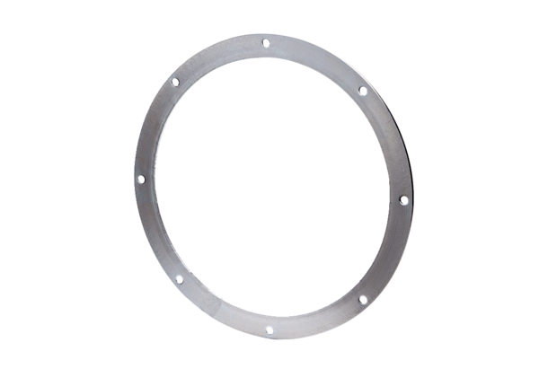Przeciwkołnierz GF 40Opakowanie jednostkowe: 1 sztukaAsortyment: C
Numer artykułu: 0056.0006Producent: MAICO

